目录结构
com.emotte+项目名称+模块+文件类型

名词解释：

项目名称：微服务名称
模块 : 服务管理模块
文件类型：controller,service,model等等

例子：
com.emotte.shoppingmall.order.controller
com.emotte.shoppingmall.order.service
com.emotte.shoppingmall.order.service.impl
com.emotte.shoppingmall.order.mapper.reader
com.emotte.shoppingmall.order.mapper.writer
com.emotte.shoppingmall.order.model.vo(放传输给前端页面的数据的实体类,放业务模块<service>传给controller的实体类)
com.emotte.shoppingmall.order.model.po(放与数据库表对应的实体类)
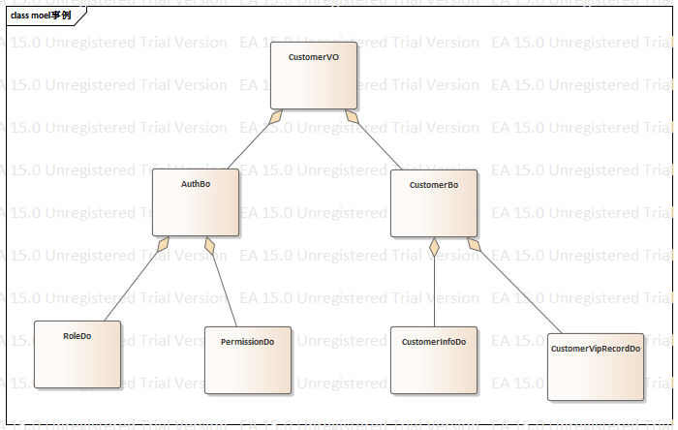

命名规范

通用规范
·在所有命名中，都应使用标准的英文单词或缩写。不建议使用拼音或拼音缩写。
·所有命名都应遵循达意原则，即名称应含义清晰、明确。
·所有命名都不易过长；
·所有命名都应尽量使用全称，如果命名使用缩写，则须对其进行注释和说明。

类的命名规范
·类名反映具体含义，以清晰表达类的用途和功能为原则；
·大驼峰命名法（所有单词首字母大写）；

controller
模块名+Controller

名称解释：
模块名:服务管理模块下对应的业务对象

例子：
ReturnVisitController 回访的控制层类

service
模块名+Service

名称解释：
模块名:服务管理模块下对应的业务对象

例子：
ReturnVisitService 回访的业务接口类

Service.impl
模块名+ServiceImpl

例子：
ReturnVisitServiceImpl 回访的业务接口实现类

Mapper

reader
Re+模块名+Mapper

例子： ReReturnVisitMapper

writer
Wr+模块名+Mapper

例子： WrReturnVisitMapper

Model

vo
展示对象：xxxVO，xxx 一般为网页名称

例子： customer.html CustomerVO

po
数据对象：xxxPO，xxx 即为数据表名 RolePO 对应的表为t_role

方法命名
·小驼峰命名法（首单词字母小写，之后单词首字母大写）
·推荐使用动宾结构。方法名应清晰反映该方法的功能、用途。
·最长不得超过30个字符。

Service/DAO
1） 获取单个对象的方法用 get 做前缀。
2） 获取多个对象的方法用 list 做前缀，复数形式结尾如：listObjects。
3） 获取统计值的方法用 count 做前缀。
4） 插入的方法用 save/insert 做前缀。
5） 删除的方法用 remove/delete 做前缀。
6） 修改的方法用 update 做前缀。

controller
增 create
删 remove
改 modify
查 query
查询 load
导出 export
导入 import
上传 upload
下载 downLoad

名称解释：

模块：此处的模块对应上面的vo对象
create
Remove

变量名
·必须使用有意义的变量名；
·最长不得超过20个字符。
·小驼峰命名法。

常量名
·全部使用大写
·多个单词之间用‘_’链接
如：
